Základní organizace MSKS Kynologický klub Loukov a Klub přátel chodského psa
pořádá
13.5.2017
výcvikový den s chodským psem
---------------------------------------------------------------------------------------------------------------------------

Propozice akce

Zaměření akce:
Začátečníci - podle zájmu: stopy, poslušnost, obrana, případně příprava na bonitaci
Pokročilí - zaměření zejména na obranu (podle zájmu: stopy, poslušnost)

Kde:
Areál Kynologického cvičiště Loukov, Loukov u Bystřice pod Hostýnem
souřadnice GPS: 49.4113325N, 17.7178447E;
Parkování: v areálu cvičiště; příjezd je možný i vlakem (zastávka ČD je cca 200 m od areálu cvičiště).
Na cvičišti je v klubovně KK k dispozici bufet pouze se základním občerstvením. V omezeném množství i odkládací kotce pro psy; doporučujeme vzít si sebou vlastní klec, kenelku apod.

Kontaktní mobil pro dotazy apod.: 723 450 015 / Mráčková Iveta

Max. počet účastníků akce: 25 psů, minimální počet: 10 psů; v případě, že místa nebudou do uzávěrky obsazena zájemci z řad členů KPCHP, budou volná místa obsazena přihlášenými z řad ostatních zájemců o výcvik.

Program:
Zahájení: 8:00 hod.
Konec: podle počtu účastníků, cca v 17:00 - 18:00 hod.
Poplatek:
a) člen KPCHP (tzn. s platným průkazem člena KPCHP)
200 Kč/dospělý pes; 100 Kč/štěně (pes ve věku do 1 roku; počítáno ke dni konání akce)
b) ostatní (tzn. bez platného průkazu člena KPCHP):
300 Kč/dospělý pes; 200 Kč/štěně (pes ve věku do 1 roku; počítáno ke dni konání akce)

Číslo účtu: 185084297/0300 Variabilní symbol: vaše telefonní číslo (bez +420)
do zprávy pro příjemce: příjmení psovoda/počet psů

Přihlášky:
Uzávěrka přihlášek je 8.5.2017.
Přihlášky zasílejte na e-mail: zrexfalu@centrum.cz a do předmětu zprávy napište: „výcvik CHOP 2017“.
Přijetí přihlášky Vám bude potvrzeno e-mailem. Přihláška bude přijatá až po přijetí platby.
Upozornění:
- Účastníci jsou povinni se řídit Řádem na ochranu zvířat.
- Každý účastník nese odpovědnost za škody způsobené jím a jeho psem a je zodpovědný za bezpečnost a zdraví svého psa; pořadatel neručí za zranění či úhyn psa.
- Pes musí mít platné očkování proti vzteklině (ne starší jak 1rok).
- Očkovací průkazy nebo PetPasy předloží každý soutěžící během přejímky.
- Výcviku se nesmí zúčastnit jedinci kousaví a agresivní vůči lidem a psům, nemocní či po úrazu, feny v druhé polovině březosti a feny kojící; účast háravé feny je možná pouze po předchozím odsouhlasení účasti s pořadatelem.
- Každý majitel psa je povinen po svém psu uklízet psí exkrementy.
PŘIHLÁŠKA

jednodenní výcvikový den pro chodské psy, konaný dne 13.5.2017
Jméno psovoda:

Telefonní kontakt:

Číslo platného členského průkazu KPCHP (pokud jej vlastníte):
Jméno psa/psů a jeho/jejich věk a dále, zda je pejsek (a případně i psovod) úplný začátečník nebo již má složeny nějaké zkoušky (v tomto případě uveďte jaké):

Mám zájem o:

- stopu/*
- poslušnost/*
- obranu/*
- přípravu na bonitaci/*

/* k jednotlivým údajům dopište ANO (v případě zájmu); NE (v případě, že o tuto disciplínu zájem nemáte); toto Vaše rozhodnutí je pouze orientační, abychom mohli sestavit plán výcviku a střídání jednotlivých skupin u příslušných výcvikářů; případnou změnu tohoto svého rozhodnutí dohodnete s organizátory akce a výcvikáři přímo na cvičišti před zahájením výcviku.

-----------------------------------------------------------------------------------------------------------------------------
Poznámka:
Uzávěrka přihlášek je 8.5.2017.
Přihlášky zasílejte na e-mail: zrexfalu@centrum.cz a do předmětu zprávy napište: „výcvik CHOP 2017“.
Přihlášku nemusíte stahovat pro vyplnění a následně skenovat pro odeslání; postačí, když všechny údaje v ní uvedené uvedete (přepíšete, překopírujete) do emailové zprávy.

Přijetí přihlášky a platby poplatku Vám bude potvrzeno e-mailem.

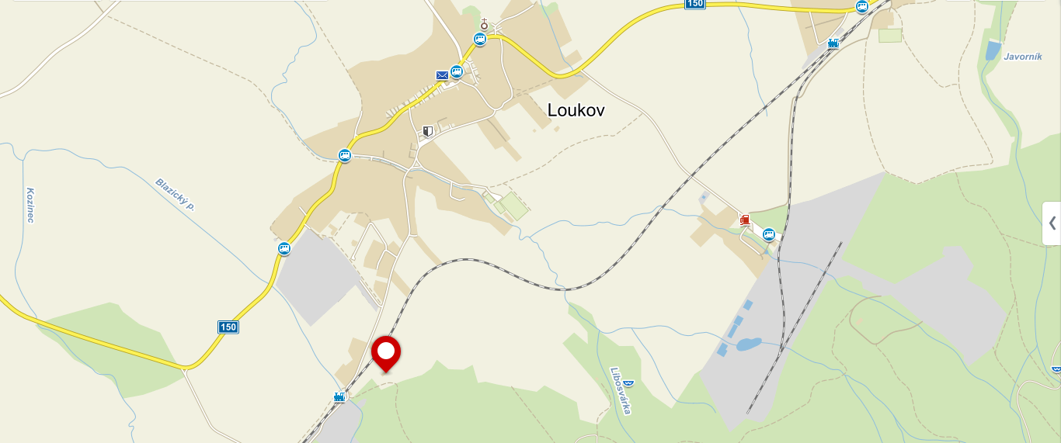
Kde nás najdete: v Loukově pod lesem, kousek od zastávky ČD; GPS: 49.4113325N, 17.7178447E

